1. Thiết lập title cho web page



1. Thiết lập mô tả cho web page



1. Thiết lập keywords cho search engines

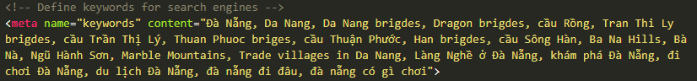

1. Đặt title cho anchor tag

